ЛАБОРАТОРНАЯ РАБОТА
РАСЧЕТ ЗНАЧЕНИЙ ФУНКЦИИ ДВУХ ПЕРЕМЕННЫХ.
Цель работы: Закрепить навыки программирования вложенных циклических процессов.
В соответствии с индивидуальным заданием к лабораторной работе составить схему алгоритма и написать программу для расчета нескольких таблиц функции.
Подготовка к выполнению работы.
При подготовке к лабораторной работе необходимо изучить назначение, основные режимы работы и структуру интегрированной среды Borland C++. Следует повторить также назначение основных операторов и структуру программы на языке Си.
Контрольные вопросы
1.Что такое компиляция?
2.Как провести компиляцию?
3.Как сохранить файл на диске?
4.Как загрузить файл с диска?
5.Для чего предназначен текстовый редактор?
6.Какие команды используются для корректировки текста?
7.Как запустить программу на выполнение?
8.Понятие параметра цикла, тела цикла, управляющих операторов цикла.
9.Вложенные циклы.
10.Операторы ввода-вывода.
11.Управление формой вывода в операторе printf.
Методические указания к лабораторной работе
Процесс обработки программы на Си включает в себя следующие основные этапы: редактирование текста, компиляцию текста в машинный код, компоновку программы и ее выполнение.
Интегрированная среда программирования включает в себя экранный редактор, компилятор, компоновщик, отладчик, а также систему информационной помощи.

Интегрированная среда Borland C++, ver 3.1
Система программирования Borland C++ (ver. 3.1) была разработана фирмой Borland в 1992 году для создания программ под управлением MS- DOS.
После старта BC 3.1 в среде Windows на экране появляется окно интегрированной среды, представленное на рис. 1.
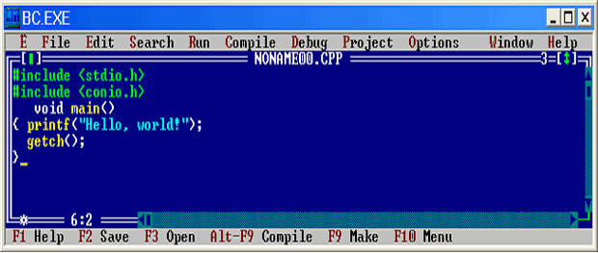
Рис. 1. Окно интегрированной среды Borland C 3.1
В верхней строке располагаются названия пунктов главного меню, краткое назначение которых таково:
- File – общение с файловой подсистемой;
- Edit – ввод и редактирование исходной программы;
- Search – поиск в тексте исходной программы;
- Run – запуск программы в автоматическом или пошаговом режиме;
- Compile – компиляция исходной программы;
- Debug – отладка программы;
- Project – управление проектом сборки программы из нескольких модулей;
- Options – настройка параметров интегрированной среды;
- Window – управление дополнительными окнами системы программирования;
- Help – обращение к файлам помощи.
Остановимся более подробно на командах некоторых подменю, которые чаще всего используются на стадии начального знакомства с этой системой программирования.
Команды меню File (рис. 2) используются при наборе новой программы (команда New), при запоминании в файле на диске набранной или измененной программы (команды Save и Save as), при вызове ранее сохраненной программы (команда Open). Последняя команда этого меню (Quit) исполняется при выходе из интегрированной среды.
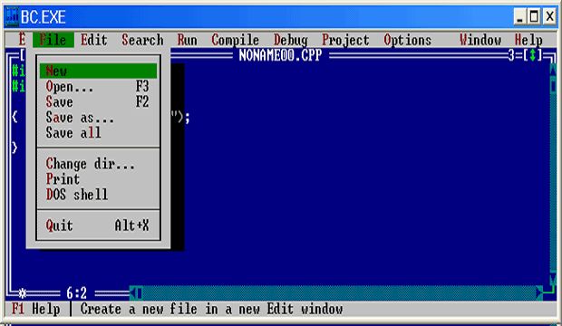
Рис. 2. Команды меню File
Вход в меню File происходит либо после щелчка мышью по заголовку File, либо после набора клавишной комбинации Alt+F. Выполнение наиболее употребительных команд также продублировано нажатием одной функциональной клавиши или соответствующей клавишной комбинации. Эквивалентные клавишные команды указаны справа.
Переход к той или иной команде выбранного меню сопровождается появлением в нижней строке подсказки. На рис. 2 выделена команда New, а в строке подсказки находится сообщение – "Создание нового файла в новом окне редактирования".
До тех пор, пока при сохранении набранной программы соответствующему дисковому файлу не присвоено индивидуальное имя, вновь набираемая программа выступает под именем NONAMEnn.CPP, т.е. программа "безымянная" (здесь nn – порядковый номер безымянной программы, созданной в течении одного сеанса).
Процесс набора текста исходной программы ничем не отличается от технологии работы в любом текстовом редакторе. Разве что клавишные команды, связанные с выделением фрагментов текста, их копированием, удалением или вставкой, специфичны для каждой системы программирования. К ним довольно быстро привыкают при продолжительной работе в той или иной среде. На первых порах вы будете заглядывать в команды меню Edit.
Одной из наиболее часто используемых групп команд являются строки меню Run (рис. 3). По команде Run производится попытка запуска на выполнение программы, находящейся в текущем окне редактирования. При этом новая программа сначала компилируется, потом редактируются ее связи с другими модулями, затем полученный исполняемый модуль загружается в оперативную память и начинает выполняться. Если текущая программа ранее компилировалась и на диске существует соответствующий исполняемый модуль, то повторное выполнение начальных этапов не происходит. Любые ошибки, обнаруженные на стадии компиляции, выдаются в окне сообщений с указанием строки исходной программы, при обработке которой возникла исключительная ситуация. Аналогичные ошибки, обнаруженные редактором связей, выводятся в окно сообщений и процесс исполнения прерывается. Настоятельно рекомендуется запускать программу только после сохранения ее исходного текста на диске. Дело в том, что при некоторых зависаниях системы или работающей программы продолжение сеанса возможно только после перезагрузки компьютера. А в этом случае содержимое поля редактирования будет потеряно и текст программы придется набирать заново.
Во время выполнения программы ее работа может быть прервана системой, обнаружившей исключительную ситуацию (деление на нуль, переполнение, и т.д.), или пользователем. В ряде случаев для продолжения работы необходимо восстановить первоначальное состояние программы. Для этой цели используется команда Program reset.
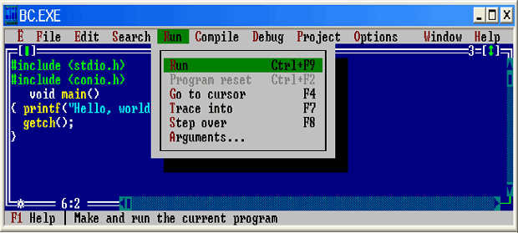
Рис. 3. Команду меню Run
Командой Go to cursor пользуются для автоматического запуска программы с остановом в той строке исходного текста, где находится курсор. Обычно такой режим используется при отладке программы. Также для отладочных целей используется пошаговое выполнение программы. В этом режиме очередное нажатие функциональной клавиши F7 или F8 приводит к останову после выполнения очередной строки исходного текста. Разница между этими двумя режимами заключается в исполнении строк, содержащих вызов пользовательской функции. Нажатие F7 приводит к тому, что пошаговое исполнение сохраняется и в вызываемой функции. В отличие от этого нажатие F8 приводит к автоматическому выполнению вызываемой функции и останову после возврата из нее.
Очень важно уметь пользоваться справочной системой интегрированной среды – командами меню Help (рис. 4).
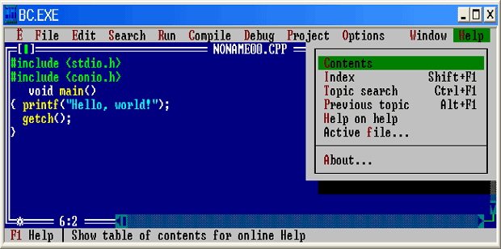
Рис. 4. Команды меню Help
Справочная система предназначена для работы в двух режимах. Первый из них, называемый контекстной помощью, срабатывает следующим образом. Курсор мыши подводится к интересующему вас служебному слову или наименованию системной функции и нажимается клавиша F1. Второй способ связан с использованием команд меню Help – Contents (Содержание) и Index (Указатель терминов, упорядоченных по алфавиту).
По команде Contents на экране (рис.5) появляются названия справочных разделов:
- How to Use Help – Как использовать помощь;
- Menus and Hot Keys – Меню и "горячие" клавиши (клавишные команды);
- Editor Commands – Команды редактора;
- Assembler (built-in) – Встроенный ассемблер;
- Borland C++ Language – Язык C++ среды Borland;
- Command Line – Использование командной строки;
- Container Classes – Классы-контейнеры;
- Error Messages – Сообщения об ошибках;
- Functions – Функции;
- Header Files – Заголовочные файлы;
- IOStream Classes – Потоковые классы ввода/вывода;
- Utilities – Сервисные программы.
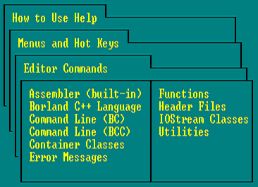
Рис. 5. Разделы файла помощи системы BC 3.1
По команде Index на экране появляется упорядоченный по алфавиту список (рис. 6), в котором можно выбрать интересующий вас термин и перейти к соответствующему кадру помощи.
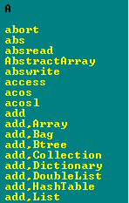
Рис. 6. Фрагмент списка терминов

Компиляция программы.
Следующим этапом обработки программы в интегрированной среде после редактирования является этап компиляции.
Компиляция–это преобразование исходного модуля программы в программу на машинном языке (объектный модуль). Эта операция осуществляется встроенным компилятором интегрированной среды.
Компиляция простейших программ, состоящих из одного файла, осуществляется с помощью команды Compile меню Compile или комбинацией клавиш Alt/F9. В этом случае компилируется программа, находящаяся в активном окне редактирования.
В процессе компиляции компилятор выявляет ошибки, связанные с нарушением правил написания операторов языка (синтаксические ошибки). При обнаружении ошибки компиляция прекращается, выводится сообщение об ошибке, а курсор указывает место в тексте программы, где находится ошибка. Для продолжения работы необходимо исправить ошибку, используя текстовый редактор, и провести компиляцию снова. Этап компиляции повторяется до тех пор, пока все синтаксические ошибки не будут исправлены.
Если в процессе компиляции ошибки не выявлены, в окне компиляции выводится сообщение “Success: press any key” (Успешно: нажмите любую клавишу).
Выполнение программы.
После успешной компиляции можно перейти к запуску программы на выполнение. Выполнение программы осуществляется с помощью команды меню Run: Run или комбинацией клавиш Ctrl/F9. Если в процессе выполнения программы будет выявлена ошибка, то выполнение прекращается, выдается сообщение об ошибке и курсор устанавливается на строку программы, на которой прервалось выполнение. Проанализировав сообщение об ошибке, необходимо провести редактирование текста программы и заново повторить этапы компиляции и выполнения.
Если программа выполняется успешно, на экране выдаются результаты расчета и по окончании выполнения программы на экране вновь восстанавливается окно редактирования. Для просмотра результатов расчета необходимо нажать комбинацию клавиш Alt/F5.

Содержание отчета.
- Задание к лабораторной работе.
- Схема алгоритма решения задач
- Программа на языке Си.
- Результаты выполнения программы.

Задание к лабораторной работе.
Вывести на печать таблицы значений заданной функции. Функцию выбирать в соответствии с Вашим вариантом из таблицы 1. Для организации внешнего и внутреннего циклов выбрать разные типы циклов.
Вывести на печать таблицы значений заданной функции в следующем виде :
Таблица 1 Параметр= ………

X= …….. Y= ……….
X= …….. Y= ……….
X= …….. Y= ……….

Таблица 2 Параметр= ………

X= …….. Y= ……….
X= …….. Y= ……….
X= …….. Y= ……….

. . . . . . . . . . . . . . . . . . . . . . . . . . . . . . . . . . . . . . . . . . .

Варианты заданий

Таблица 1
№  вар. | Функция | Изменения аргумента | Параметр
 | y=$0\text{.}5x(1+\text{ax})^{0\text{.}2}$ | X Є[1,15] ∆x=1 | a=2.01, 3.5, 5.8

